Diff
https://github.com/UrielRG0/Springboot-practices/pull/30/changes
Pruebas
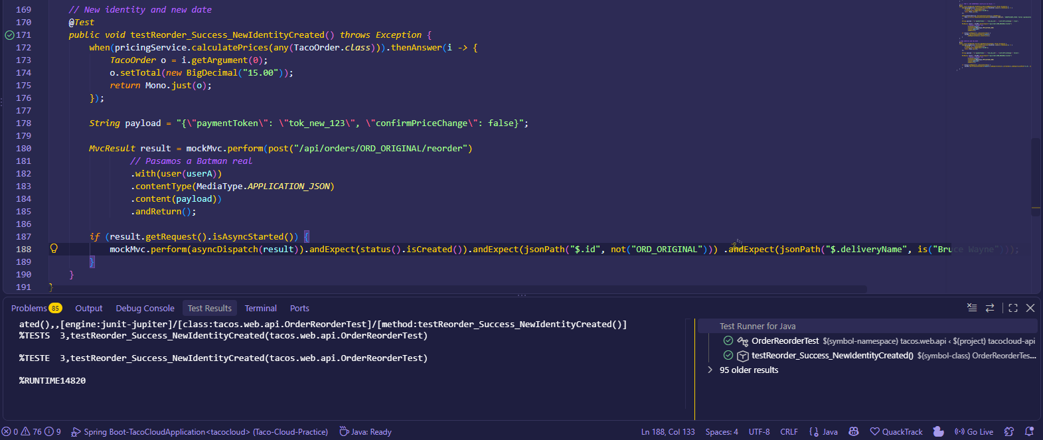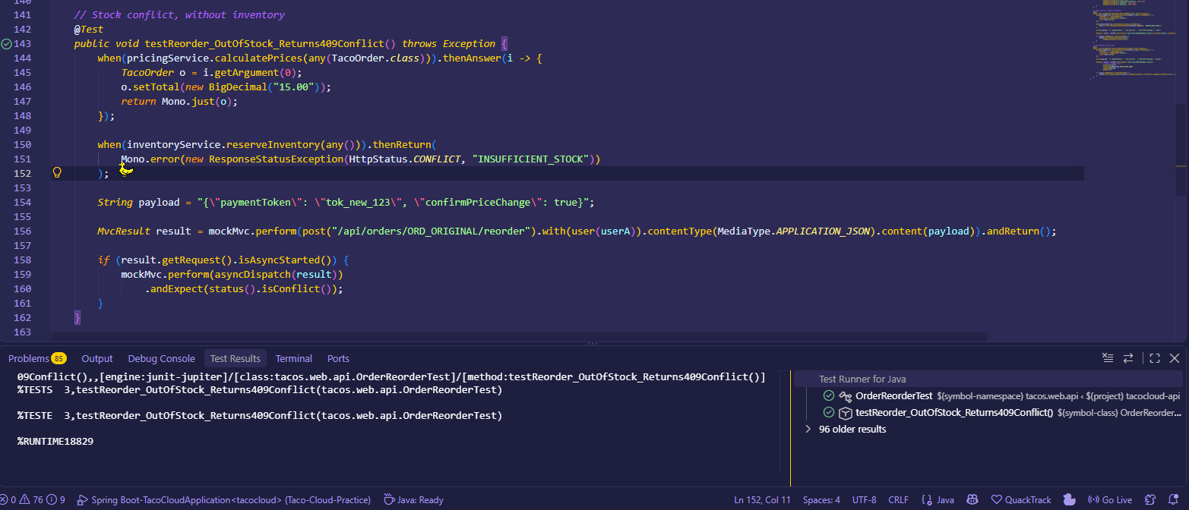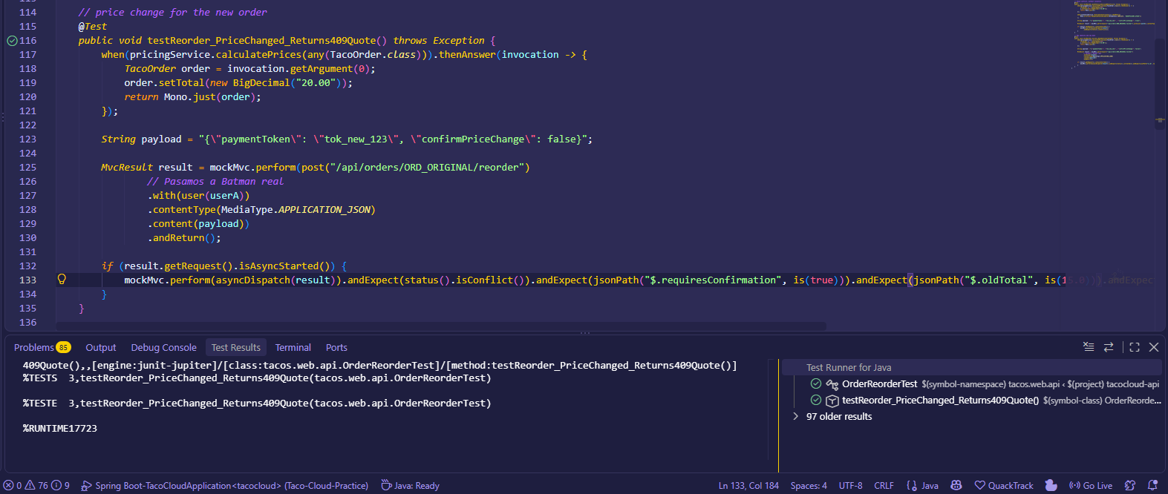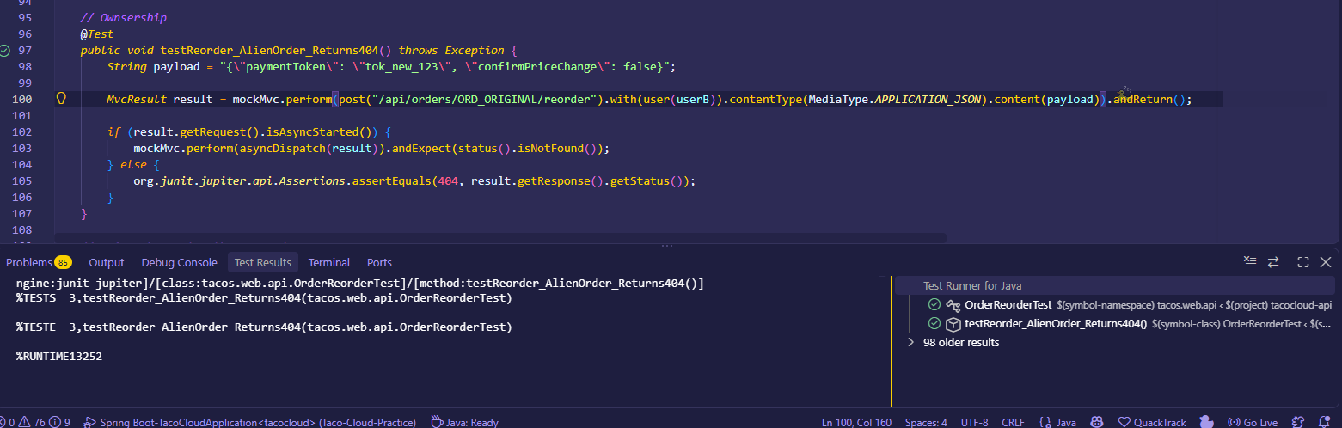

Ejemplo Http/evento
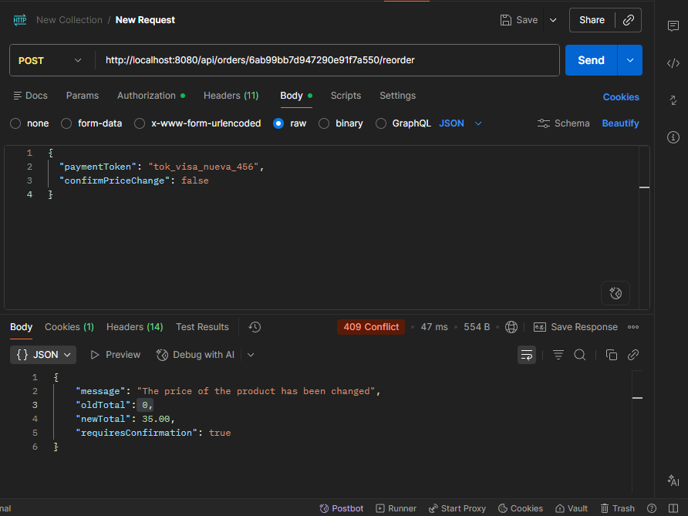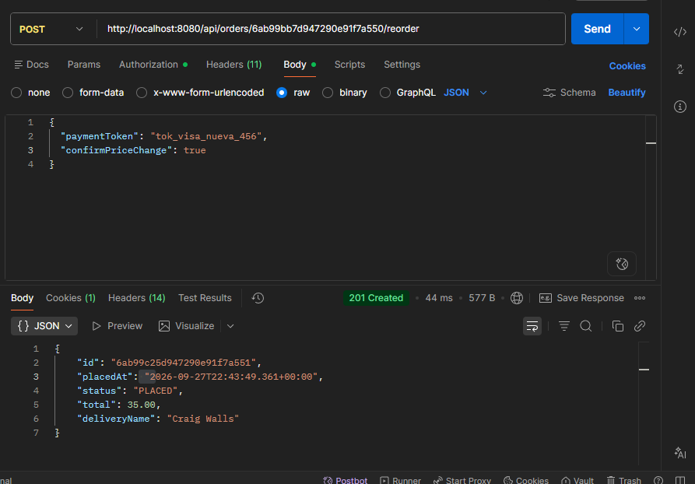

Defensa técnica
¿Reordenar significa copiar, cotizar o ejecutar nuevamente un comando?
Reordenar nunca es clonar documentos. Es un proceso de dos fases: primero cotizar, evaluando la intención de compra original contra las reglas de negocio, precios e inventario actuales. Si todo coincide o el usuario acepta los cambios, entonces se convierte en ejecutar nuevamente un comando, creando una entidad totalmente nueva, con nuevo ID, nuevos timestamps y procesando un nuevo método de pago. La orden original permanece inmutable como registro histórico.

